МИНИСТЕРСТВО ЦИФРОВОГО РАЗВИТИЯ, СВЯЗИ И МАССОВЫХ КОММУНИКАЦИЙ РОССИЙСКОЙ ФЕДЕРАЦИИ
Ордена Трудового Красного Знамени федеральное государственное бюджетное образовательное учреждение высшего образования
«МОСКОВСКИЙ ТЕХНИЧЕСКИЙ УНИВЕРСИТЕТ СВЯЗИ И ИНФОРМАТИКИ»
ОТЧЕТ ПО ЛАБОРАТОРНОЙ РАБОТЕ №5
по дисциплине «Структуры и алгоритмы обработки данных» на тему
«Бинарное дерево поиска»
«Вариант 7»

Выполнил:
студент группы БВТ2505
Зиборов Александр Владимирович

Проверил:
Лапин Виктор Андреевич

Москва, 2026

1 Цель и исходные данные
Проверить операции бинарного дерева поиска и сопоставить время поиска в дереве и списке.
Вариант 7, seed 37. Каждый замер включает прогрев и пять измеряемых повторов. В таблице сохранена медиана.

2 Ход работы и методика
В каждом наборе n различных ключей вставлены в случайном порядке. По одной и той же серии из 1000 запросов вычислено время поиска в дереве и списке. Построение структур вынесено за пределы измерения.
При случайном порядке поддеревья обычно растут с обеих сторон, и ожидаемая высота имеет порядок log n. Рост времени линейного прохода по списку заметнее. Каждая операция BST проходит один путь, поэтому поиск, вставка и удаление занимают O(h+1). При двух детях ключ заменяется минимумом правого поддерева. Упорядоченная вставка даёт цепь высоты n−1. AVL-дерево поддерживает баланс вращениями, его высота ограничена примерно 1,44·log₂ n.

3 Проверка реализации
Проверены четыре обхода на деревьях с известной формой, высота пустого дерева −1, вставка дубликатов, удаление листа, узла с одним или двумя детьми и корня. На 100 случайных сериях после каждого изменения in-order сравнивается с отсортированным set. Первые три обхода рекурсивны, поэтому для глубокой вырожденной цепи действует лимит рекурсии Python.

4 Результаты измерений
Таблица 1 — Поиск одного ключа
n | Высота в рёбрах | BST, мкс | Список, мкс
1000 | 22 | 1.056 | 6.738
3000 | 23 | 1.054 | 20.155
10000 | 30 | 1.207 | 59.142
30000 | 32 | 1.586 | 195.048
100000 | 36 | 2.249 | 5847.870

5 Графики
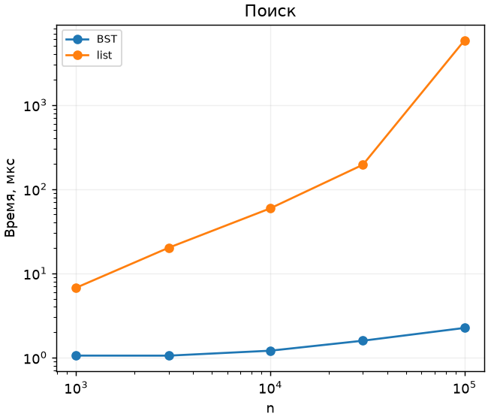
Рисунок 1 — Время одного запроса

6 Выводы
На случайных деревьях поиск требовал обхода только одной ветви. По мере роста числа ключей время поиска по списку увеличивалось заметнее.

